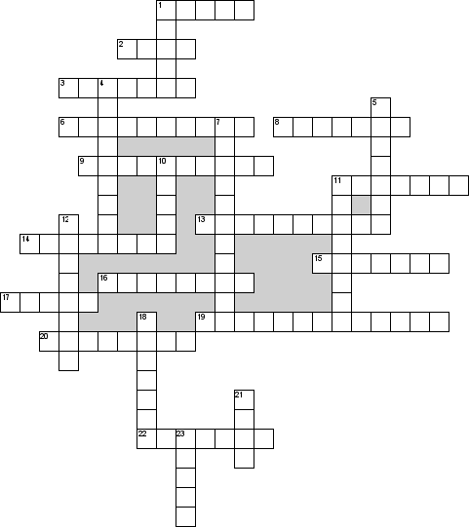
По горизонтали
1. Высокий мужской голос
2. Скорость исполнения музыкального произведения
3. Музыкальная ткань
6. Низкий женский голос
8. Средний мужской голос
9. Струнно-смычковый инструмент с низким певучим тембром
11. В произведении петя и волк этот инструмент изображал кошку
13. Клавишно-ударный инструмент
14. Расстояние между самым низким и самым высоким звуком
15. Музыкальная мысль, выраженная одноголосно
16. В произведении петя и волк этот инструмент изображал волка
17. Самый низкий инструмент группы деревянных духовых инструментов
19. Сопровождение к мелодии
20. Громкость звучания
22. Объединение звуков в группы по высоте и окраске
По вертикали
1. Окраска звука
4. Напевная мелодия
5. Высокий женский голос
7. Этот ударный инструмент напоминает геометрическую фигуру
10. Клавишно-духовой инструмент
11. Клавишный струнно-щипковый инструмент
12. Аккорды и их последовательность
18. Руководитель оркестра
21. Равномерное чередование сильных и слабых долей
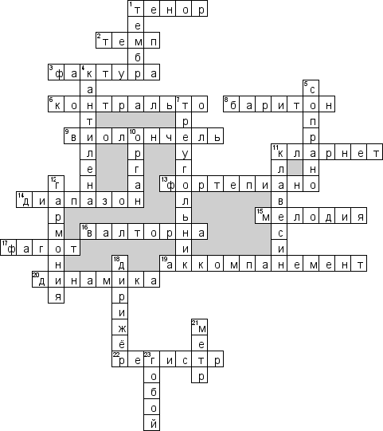

¹ Ш
Т
² Р | Е | Г | И | С | ³ Т | Р
И |  |  |  |  | Е
Х |  |  | ⁵ М |  | М
И |  |  | Е |  | Б
 |  |  | Л |  | ⁴ Р | И | ⁷ Т | М
 |  |  | О |  |  |  | Е |  |  | ⁸ Л
 |  |  | ⁶ Д | И | Н | А | М | И | К | А
 |  |  | И |  |  |  | П |  |  | Д
 |  |  | Я

¹
² |  |  |  |  | ³
 |  |  | ⁵
 |  |  |  |  | ⁴ |  | ⁷
 |  |  |  |  |  |  |  |  |  | ⁸
 |  |  | ⁶

По вертикали:
- Способы извлечения звука
- Окраска звучания мелодии
- Одноголосно выраженная музыкальная мысль
- Скорость движения музыки
- Благозвучие, слаженность звучания
По горизонтали:
- Объединение звуков по высоте и окраске
- Чередование звуков разной длительности
- Сила звучания музыки

Средства музыкальной выразительности
Ритм – чередование звуков разной длительности. (острый, танцевальный, маршевый)
Темп – скорость звучания музыкального произведения (медленный, спокойный, торопливый, ускоряющийся).
Мелодия – одноголосная музыкальная мысль (спокойная, лиричная, гибкая, светлая, песенная, танцевальная, плясовая, строгая, острая).
Регистр – объединение звуков по высоте и окраске (низкий, средний, высокий).
Лад – благозвучие, слаженность звучания (мажорный, минорный).
Штрихи – способ извлечения звука (плавные, отрывистые, острые).
Динамика – сила звучания музыки (Тихо- р, громко – f, усиливая звук - <, затихая - >).
Тембр – индивидуальная окраска звука, присущая музыкальным инструментам и человеческому голосу (бархатистый, нежный, писклявый).

Средства музыкальной выразительности
Ритм – чередование звуков разной длительности. (острый, танцевальный, маршевый)
Темп – скорость звучания музыкального произведения (медленный, спокойный, торопливый, ускоряющийся).
Мелодия – одноголосная музыкальная мысль (спокойная, лиричная, гибкая, светлая, песенная, танцевальная, плясовая, строгая, острая).
Регистр – объединение звуков по высоте и окраске (низкий, средний, высокий).
Лад – благозвучие, слаженность звучания (мажорный, минорный).
Штрихи – способ извлечения звука (плавные, отрывистые, острые).
Динамика – сила звучания музыки (Тихо- р, громко –f, усиливая звук - <, затихая - >).
Тембр – индивидуальная окраска звука, присущая музыкальным инструментам и человеческому голосу (бархатистый, нежный, писклявый).

Средства музыкальной выразительности
Ритм – чередование звуков разной длительности. (острый, танцевальный, маршевый)
Темп – скорость звучания музыкального произведения (медленный, спокойный, торопливый, ускоряющийся).
Мелодия – одноголосная музыкальная мысль (спокойная, лиричная, гибкая, светлая, песенная, танцевальная, плясовая, строгая, острая).
Регистр – объединение звуков по высоте и окраске (низкий, средний, высокий).
Лад – благозвучие, слаженность звучания (мажорный, минорный).
Штрихи – способ извлечения звука (плавные, отрывистые, острые).
Динамика – сила звучания музыки (Тихо- р, громко – f, усиливая звук - <, затихая - >).
Тембр – индивидуальная окраска звука, присущая музыкальным инструментам и человеческому голосу (бархатистый, нежный, писклявый).

